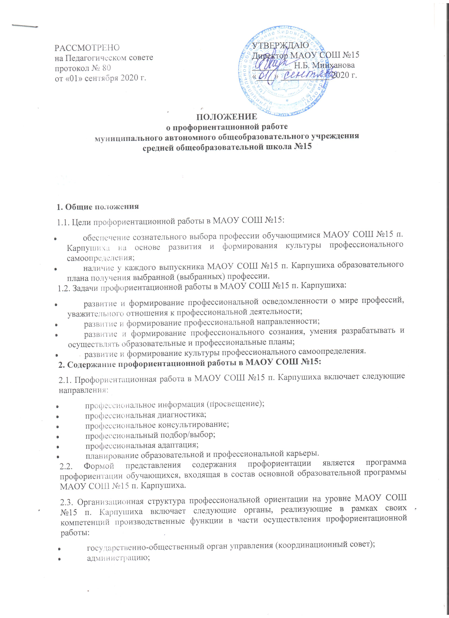  РАССМОТРЕНО  на Педагогическом совете  протокол № 80  от «01» сентября 2020 г. | УТВЕРЖДАЮ  Директор МАОУ СОШ №15  _________ Н.Б. Минханова  «____» ___________ 2020 г.

Положение
о профориентационной работе
муниципального автономного общеобразовательного учреждения
средней общеобразовательной школа №15

1. Общие положения
1.1. Цели профориентационной работы в МАОУ СОШ №15:
- обеспечение сознательного выбора профессии обучающимися МАОУ СОШ №15 п. Карпушиха на основе развития и формирования культуры профессионального самоопределения;
- наличие у каждого выпускника МАОУ СОШ №15 п. Карпушиха образовательного плана получения выбранной (выбранных) профессии.
1.2. Задачи профориентационной работы в МАОУ СОШ №15 п. Карпушиха:
- развитие и формирование профессиональной осведомленности о мире профессий, уважительного отношения к профессиональной деятельности;
- развитие и формирование профессиональной направленности;
- развитие и формирование профессионального сознания, умения разрабатывать и осуществлять образовательные и профессиональные планы;
- развитие и формирование культуры профессионального самоопределения.
2. Содержание профориентационной работы в МАОУ СОШ №15:
2.1. Профориентационная работа в МАОУ СОШ №15 п. Карпушиха включает следующие направления:
- профессиональное информация (просвещение);
- профессиональная диагностика;
- профессиональное консультирование;
- профессиональный подбор/выбор;
- профессиональная адаптация;
- планирование образовательной и профессиональной карьеры.
2.2. Формой представления содержания профориентации является программа профориентации обучающихся, входящая в состав основной образовательной программы МАОУ СОШ №15 п. Карпушиха.
2.3. Организационная структура профессиональной ориентации на уровне МАОУ СОШ №15 п. Карпушиха включает следующие органы, реализующие в рамках своих компетенций производственные функции в части осуществления профориентационной работы:
- государственно-общественный орган управления (координационный совет);
- администрацию;
- (научно-, учебно-) методический совет;
- школьную профориентационную службу;
- методические объединения;
- формы организации обучающихся с целью их профессиональной ориентации, в том числе сетевое взаимодействие.
2.4. В МАОУ СОШ №15 п. Карпушиха создаются и действуют следующие формы организации обучающихся с целью профориентации:
- органы детского самоуправления (в части осуществления профориентации);
- научные ученические общества;
- профессионально-ориентированные группы (кружки, студии, клубы, предприятия и т. п.);
- лагерь труда и отдыха, бригады, цеха;
- волонтерские команды/десанты.
2.5. Основные формы профориентационной работы в МАОУ СОШ №15 п. Карпушиха:
- внешкольные: экскурсии, фестивали, конференции, смотры и т. п.;
- школьные: педсовет, заседания (методических объединений, проблемных групп, фокус-групп и т. п.), месячник профориентации, профориентационные игры, профессиональные пробы, фестивали, смотры, ярмарки, конкурсы;
- классные: уроки, классные часы и т. п.
2.6. Формой представления организации профориентации являются программа и план работы образовательной организации по профессиональной ориентации обучающихся.
3. Средства и методы профориентационной работы в МАОУ СОШ №15 п. Карпушиха
3.1. Основными средствами осуществления профориентации являются:
- идеальные (средства сознания): знания, мыслительные операции и т. д.;
- материализованные (знаковые): речь, учебники, рабочие тетради, плакаты, мультимедиа и т. п.;
- материальные: транспортные средства, оборудование, инструменты и т. п.
3.2. Основными методами осуществления профориентации являются:
- методы применения идеальных средств;
- методы применения материализованных средств;
- методы применения материальных средств и т. п.
4. Обеспечение профориентационной работы в МАОУ СОШ №15 п. Карпушиха
4.1. В образовательной организации создается следующая система обеспечения профориентации:
- правовое обеспечение: программа профориентации, план работы по профориентации, должностные инструкции, приказы;
- педагогическое/дидактическое обеспечение, обеспечение воспитания, методическое обеспечение: образовательная программа, учебники, пособия для обучающихся, пособия для учителей, УМК, методические рекомендации и т. п.;
- кадровое обеспечение: учителя-предметники, классные руководители, педагог-психолог, медицинский работник;
- психологическое обеспечение: профессионально-диагностический комплекс и т. п.;
- материальное, техническое, технологическое обеспечение: предметные кабинеты, лаборатории, мастерские, школьные цеха/участки/предприятия; библиотека, медицинский кабинет, кабинет психолога, кабинет профориентации и т. п.

5. Связи профориентационной работы в МАОУ СОШ №15 п. Карпушиха
5.1. Внутренние связи:
- базовые учебные и воспитывающие предметы (федеральные, образовательной организации);
- элективные учебные и воспитывающие предметы;
- факультативные учебные и воспитывающие предметы;
- внеурочные занятия.
Формой представления внутренних связей является учебный план, разрабатываемый, принимаемый и утверждаемый образовательной организацией.
5.2. Внешние связи профориентации:
- органы государственной власти и управления;
- хозяйствующие субъекты;
- профессиональные образовательные организации;
- общеобразовательные организации;
- организации дополнительного образования детей.
Формами представления внешних связей являются контрольный перечень партнеров, соглашения/договоры с партнерами, в том числе сетевого взаимодействия участников профориентации обучающихся.
6. Управление профориентационной работой в МАОУ СОШ №15 п. Карпушиха
6.1. Общее управление профориентационной работой в МАОУ СОШ №15 п. Карпушиха осуществляет директор образовательной организации.
6.2. Непосредственное управление профориентационной работой осуществляет руководитель профориентационной службы в соответствии с должностной инструкцией.
Статус координатора определяется штатным расписанием МАОУ СОШ №15 п. Карпушиха. В зависимости от организационно-финансовых условий должностные обязанности координатора по профессиональной ориентации исполняются работником МАОУ СОШ №15 п. Карпушиха или работником на условиях совмещения.
7. Документация по профориентации
7.1. Основными документами, регулирующими профориентацию обучающихся в МАОУ СОШ №15 п. Карпушиха, являются:
- программа профориентации обучающихся;
- должностные инструкции работников;
- положения об органах образовательной организации, в компетенцию которых входят вопросы профориентации обучающихся;
- план работы образовательной организации по профессиональной ориентации обучающихся;
- паспорт обеспечения профориентации обучающихся;
- учебный план образовательной организации;
- контрольный перечень партнеров, соглашения/договоры с партнерами – участниками профориентации обучающихся;
- ежегодный отчет по результатам мониторинговых исследований по профессиональной ориентации обучающихся;
- карты результатов профдиагностики обучающихся (профессиональные интересы, намерения, профпригодность);
- журнал распределения выпускников (обучение и трудоустройство, служба в армии).
7.2. Хранение документации по профориентации осуществляется в соответствии с требованиями ведения внутреннего делопроизводства.

